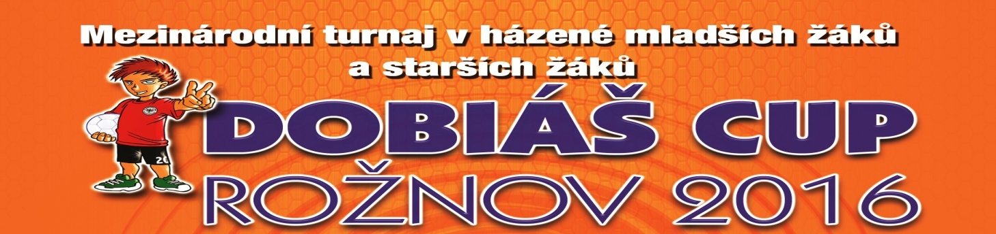

Všechny údaje uvedené v přihlášce jsou pro klub závazným podkladem pro účast na turnaji. Pokud se družstvo z turnaje odhlásí 15 dnů před jeho zahájením, propadne ve prospěch pořadatele vklad, který má být uhrazen ihned po přijetí do turnaje. Přihlášky budou zpracovány v došlém pořadí a pořadatel si vyhrazuje právo výběru, v případě naplnění kapacity turnaje. Možnost i on-line přihlášení na www.dobiascup.cz.
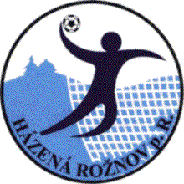

Kategorie* : | Mladší žáci: 25. - 27. 11. 2016 |  | Starší žáci: 2. - 4. 12. 2016
Název klubu:
Adresa klubu:
Kontaktní osoba (jméno, adresa, tel, e-mail)
Příjezd – den, hodina
Ubytování *: | Od pátku (2 noci) |  |  | Od soboty (1 noc)
Počet hráčů:
Počet dospělých:
Stravování * :  Týden před turnajem a v době konání turnaje je možno stornovat stravu pouze 2 osob z nahlášeného počtu. Za každou další osobu bude pořadatel účtovat 50 % ceny. |  |  |  |  |  | Večeře pátek – počet osob:
 | Snídaně sobota – počet osob: | Oběd sobota – počet osob: |  |  |  | Večeře sobota – počet osob:
 | Snídaně neděle – počet osob: | Oběd neděle – počet osob:
Váš variabilní symbol:  POVINNÝ ÚDAJ | PRO KLUBY Z ČR:  Mladší žáci 11+evidenční číslo klubu (např.11514)  Starší žáci 22+evidenční číslo klubu  Zahraniční kluby si zvolí vlastní variabilní symbol
Jiná přání:
Podpis:
Datum:
Poznámka: * nehodící se škrtněte, popřípadě vymažte

!!! Přihlášku zašlete na e-mail: dobiascup@hcroznov.cz !!!

